VPN用户使用手册
- 打开浏览器，在地址栏输入https://vpn.xawl.edu.cn，
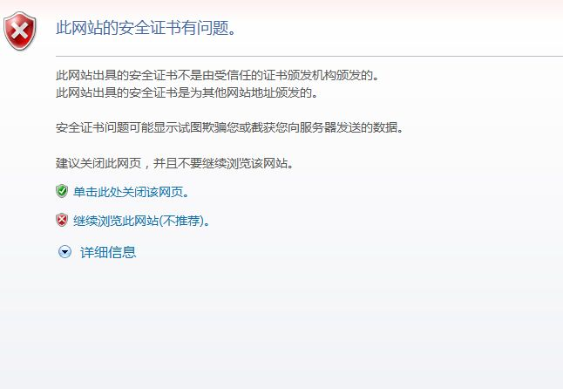
如出现以上页面，点击“继续浏览此网站”。
- 进入如下页面：
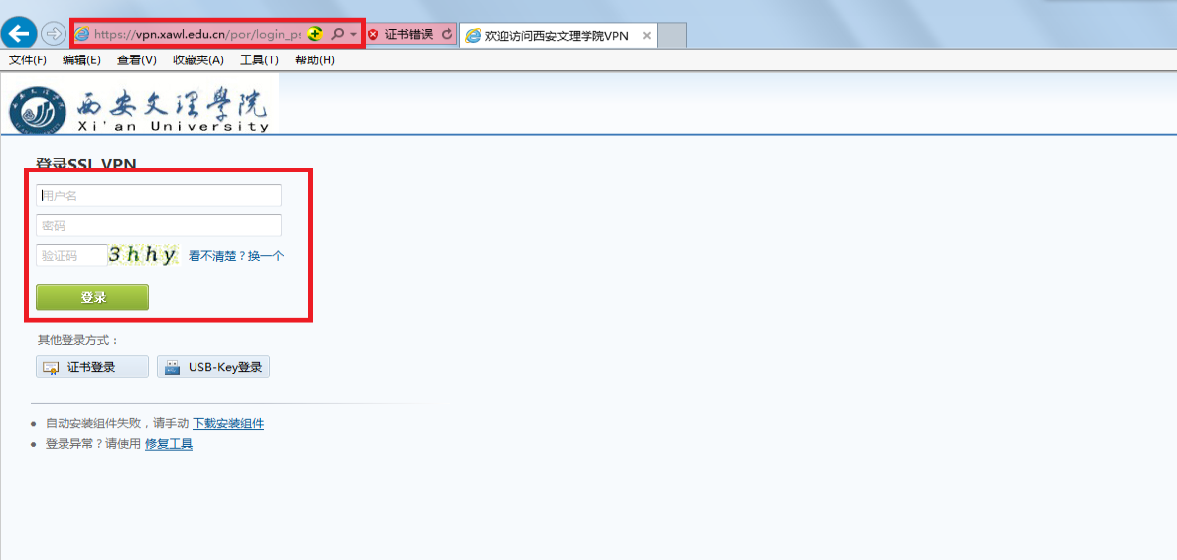
此处输入用户名、密码
在页面中输入用户名、密码（用户名为员工工号，初始密码为a123456）。，点击“登录“按钮进入。
3.第一次登录后，用户必须修改密码，将出现如下页面：
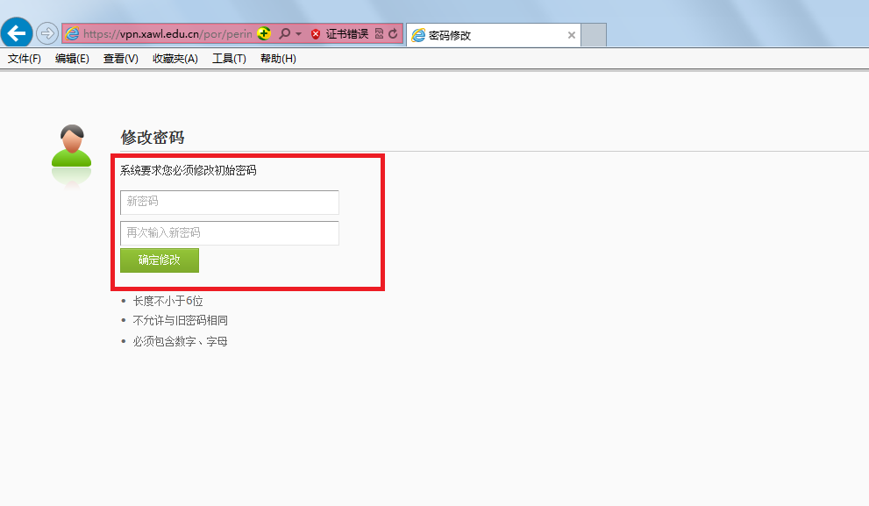
输入新的密码，点击“确定修改”。
4.进入VPN页面，如下：
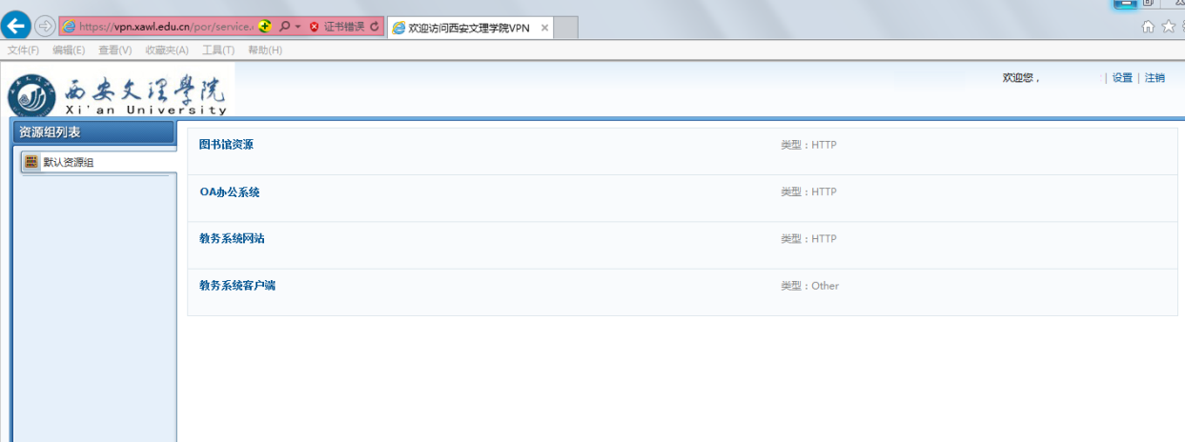
页面中出现资源列表，需要使用哪项，点击相应名称即可。
（1）使用OA系统、教务系统，直接点击即可进入相应系统页面。
（2）使用图书馆资源，点击“图书馆资源”，出现地址列表，选择点击第二个地址即可进入图书馆页面。
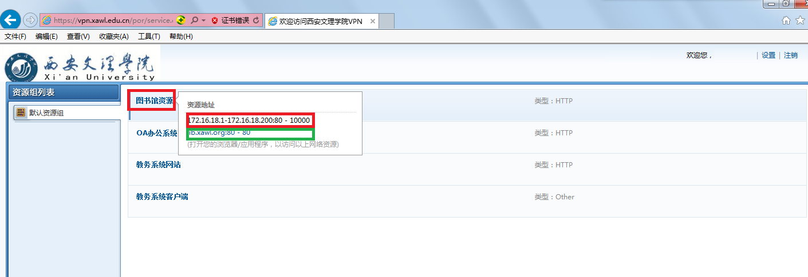
地址列表
（3）使用教务系统客户端，点击“教务系统客户端”，出现地址列表，系统默认的是172.14.1.41的地址，直接选择程序路径将进入41服务器。如需选择38服务器，取消浏览程序路径，点击第二个地址，在新弹出的浏览框中选择程序路径即可。
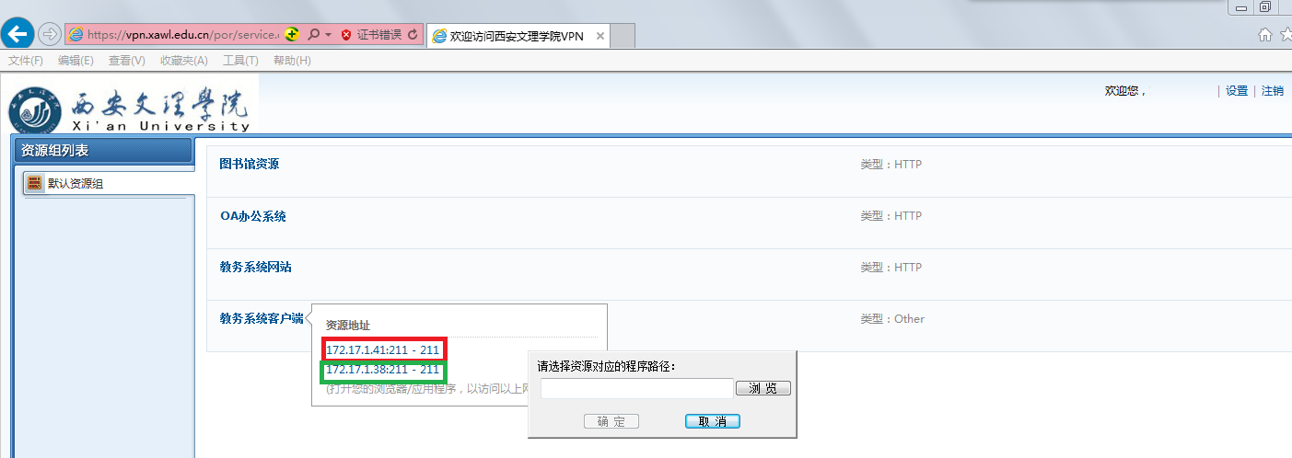
5.使用完后，请及时注销用户，退出VPN。
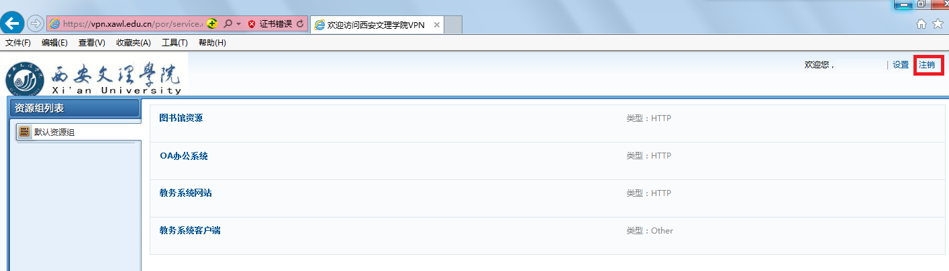
点击这里注销
请大家使用自己的账号、密码登录VPN！妥善保管账号密码，防止账号被盗用，如造成损失将追究账号所有人的责任！

